Profile

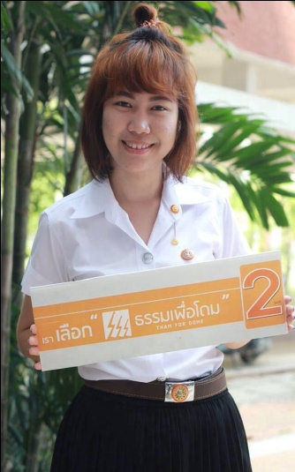**ประวัติส่วนตัว**

**ชื่อ(ภาษาไทย)** นางสาว ปนัสยา **นามสกุล(ภาษาไทย)** มิ่งมงคล

**ชื่อ(ภาษาอังกฤษ)** Miss Panassaya  **นามสกุล(ภาษาอังกฤษ)** Mingmongkol

**ชื่อเล่น** เนอส (Nurse) **เพศ** หญิง

**เลขบัตรประชาชน** 1-1007-01804-60-0

**อายุ** 20 ปี **วัน/เดือน/ปีเกิด** 22 ต.ค.2536

**เชื้อชาติ** ไทย  **สัญชาติ** ไทย  **ศาสนา** พุทธ

**ที่อยู่ปัจจุบัน** 300/91 ม.11 ต.บางปลา อ.บางพลี จ.สมุทรปราการ 10540

**เบอร์โทรศัพท์** 085-1444633

**E-mail** [DekDee-NNN@hotmail.com](mailto:DekDee-NNN@hotmail.com)

**ประวัติการศึกษา**

ปี 2554

จบชั้นมัธยมศึกษาปีที่ 6 โรงเรียนราชวินิตบางแก้ว สายการเรียนวิทย์-คณิต

เกรดเฉลี่ยสะสม 3.68

ปี 2555

ระดับอุดมศึกษา

เคยศึกษาระดับปริญญาตรี คณะครุศาสตร์ สาขามัธยมศึกษามนุษยศาสตร์-สังคมศาสตร์ จุฬาลงกรณ์มหาวิทยาลัย

เกรดเฉลี่ยสะสม 3.39

ปี 2556 ถึงปัจจุบัน

กำลังศึกษาระดับปริญญาตรี คณะนิติศาสตร์ มหาวิทยาลัยธรรมศาสตร์

เกรดเฉลี่ยสะสม 3.11

**ประวัติการทำงาน/กิจกรรม**

|  |  |  |  |
| --- | --- | --- | --- |
| **ช่วงเวลา** | **กิจกรรมที่ทำ** | **ตำแหน่ง** | **หน่วยงานที่จัด** |
| **ปี 2556**  เดือนกรกฎาคม | เข้าร่วมค่ายกลุ่มกิจกรรมศึกษากฎหมายภาคปฏิบัติ(กศป.) ค่ายแรก | ผู้เข้าร่วมค่าย | กลุ่มกิจกรรม กศป. |
| เดือนสิงหาคม | เข้าร่วมแข่งขันโต้วาทีเฟรชชี่ ประจำปี 2556  ได้รับรางวัลชมเชย | ผู้เข้าร่วมการแข่งขัน | ชมรมปาฐกถาและโต้วาทีมหาวิทยาลัยธรรมศาสตร์ |
| เดือนกันยายน | เข้าร่วมกิจกรรม Freshy Games ครั้งที่ 15 | Staff ฝ่ายสถานที่ | องค์การนักศึกษามหาวิทยาลัยธรรมศาสตร์ |
| เดือนพฤศจิกายน | เข้าร่วมค่าย Pre-Camp 19 ของคณะนิติศาสตร์ | Staff ฝ่ายพี่เลี้ยง | กลุ่มกิจกรรมค่าย Pre-Camp คณะนิติศาสตร์ |
| เดือนธันวาคม | เข้าร่วมค่ายกลุ่มกิจกรรมศึกษากฎหมายภาคปฏิบัติ(กศป.) ค่ายสอง | ผู้เข้าร่วมค่าย | กลุ่มกิจกรรม กศป. |
| **ปี 2557**  เดือนมกราคม | เข้าร่วมกิจกรรม TU Music Contest ครั้งที่ 14 | Staff ฝ่ายเวที | องค์การนักศึกษามหาวิทยาลัยธรรมศาสตร์ |
| เดือนกุมภาพันธ์ | เข้าร่วมกิจกรรมนิติสัมพันธ์ จุฬาฯ-ธรรมศาสตร์ 2557 | กองสันทนาการ | คณะกรรมการนักศึกษาคคณะนิติศาสตร์ |
| เดือนเมษายน | เข้าร่วมค่าย Pre-Camp 20 ของคณะนิติศาสตร์ | Staff ฝ่ายสปอนเซอร์ | กลุ่มกิจกรรมค่าย Pre-Camp คณะนิติศาสตร์ |

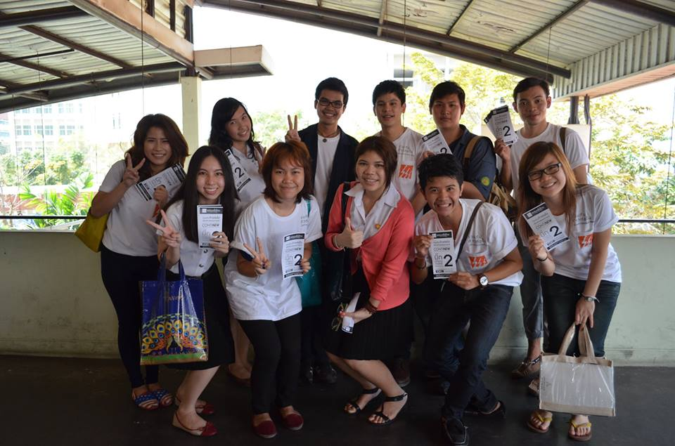

**ความสามารถพิเศษ/ทักษะ**

|  |  |  |
| --- | --- | --- |
| **ความสามารถด้านต่างๆ** | **ทักษะ** | **ระดับ** |
| **ด้านภาษา**  ภาษาอังกฤษ | การฟัง  การพูด  การอ่าน  การเขียน | ปานกลาง  ปานกลาง  ดี  ดี |
| **ด้านคอมพิวเตอร์** | Microsoft Office 2003/2007   * Excel * Power Point * Word   Adobe Photoshop CS4  Ulead Video Studio 11 | ดี  ดี  ดี  ปานกลาง  ปานกลาง |
| **ความสามารถพิเศษอื่นๆ** | ศิลปะ   * การสเก็ตภาพ * การใช้สีโปสเตอร์ * การใช้สีอะคริลิก * การใช้สีชอล์ก   กีฬา   * แบตมินตัน * ว่ายน้ำ * วอลเล่ย์บอล | ดี  ดี  ดี  ดี  ดี  ดี  ดี |